常熟市2012-2013学年第二学期期中考试八年级物理试卷及答案
一、选择题：（每题2分共24分）
1．下列物体的质量最接近2kg的是
A．一个苹果 B．一只公鸡 C．一本物理书 D．一张课桌
2．下列说法中正确的是
A．1kg铁块比1kg木头所含的物质多
B．固态水的密度比液态水的密度大
C．密度不同的两个物体，其质量一定不同
D．将一物体移到月球上，其质量不发生变化
3．关于粒子和宇宙，下列认识中正确的是
A．摩擦起电能创造出电荷
B．用鼻子嗅气味能鉴别醋和酱油表明分子在运动
C．在水分子、氢原子和电子中，尺度最小的是氢原子
D．宇宙是一个有层次的天体结构系统，太阳是宇宙的中心
4．一杯鸡尾酒有几种颜色，且不同颜色层界线明显，这是由于不同颜色的酒的
A．质量不同 B．体积不同 C．密度不同 D．温度不同
5．用力推课桌的下部，课桌会沿地而滑动，而推课桌的上部，则课桌可能会翻倒，这说明力的作用效果
A．与力的大小有关 B．与力的方向有关
C．与力的作用点有关 D．与受力面积有关
6．王兵在“测量石块的密度”时，测出几组数据，根据这些数据绘出图像，下面四幅图像中，能正确表示“密度与质量的关系”的图像是
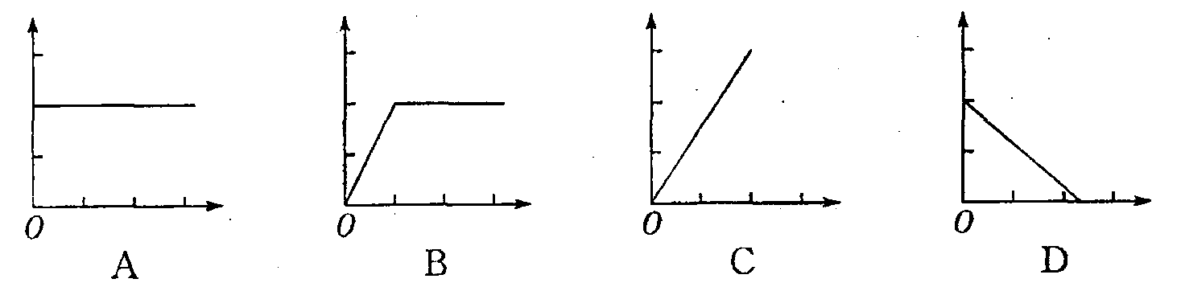
7．力的作用都是相互的，下列现象中没有利用这一原理的是
A．向前划船时，要用桨向后拨水 B．人向前跑步时，要向下后方蹬地
C．火箭起飞时，要向下方喷气 D．头球攻门时，要向球门方向用力顶球
8．如图所示，图a是一个铁丝圈，中间较松弛的系着一根棉线，图b是浸过肥皂水的铁丝网，图c表示用手指轻碰一下棉线的左边，图d表示棉线左边的肥皂膜破了，棉线被拉向右边，这个实验所反映的物理信息是
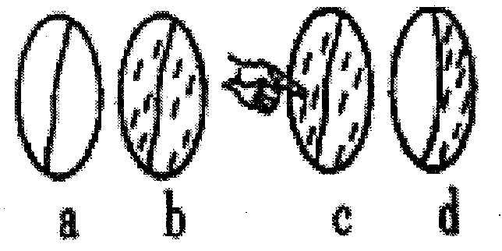
A．力的作用是相互的
B．分子问有问隙
C．分子间存在引力
D．分子问存在排斥力
9．使用弹簧测力计测量前，如果指针未校正，指在0刻度下方，则测得的力的大小与真实值相比
A．偏大 B．偏小 C．相同 D．不能确定
10．A、B两种液体的质量之比为1：2，密度之比为5：4，则体积之比为
A．5：2 B．2：5 C．1：2 D．2：1
11．a、b、c三个带电小球，已知a、b两球互相吸引，b、c两球互相排斥，若使a球与不带电的金属小球d接触后，再将小球d靠近c球，那么c、d两球将
A．互相吸引 B．互相排斥
C．不吸引也不排斥 D．以上情况都有可能
12．用弹簧测力计沿水平方向拉着一木块在水平木板上做匀速直线运动时，弹簧测力计的示数为12N，当弹簧测力计的示数为20N时，木块受到的滑动摩擦力的大小为
A．12N B．20N C．16N D．无法判断
二、填空题（每空1分共28分）
13．在下列数字后面填一合适的单位
①一本初二物理书的质量是230 ▲
②铁的密度是7.9 ▲
③两个鸡蛋重约为1 ▲
14．在日常生活中有许多不科学的说法，比如：①铁比棉花“重”；②将不同的砝码分别放在已调平的天平左右两盘，“重”的那端将下降，通过学习物理，我们知道：说法①中的重”应改成 ▲ ，说法②中的“重”应改成．
15．现在正处春天时节，空气中处处飘溢着花香，这是 ▲ 现象；当天气晴朗，气温高时，香味更浓，这是因为 ▲ 。[来源:学*科*网Z*X*X*K]
16．19世纪末，英国物理学家汤姆生发现了比原子小得多的带负电荷的粒子— ▲ 从而揭示了原子是有结构的；后来人们又发现原子核是由 ▲ 和 ▲ 组成。
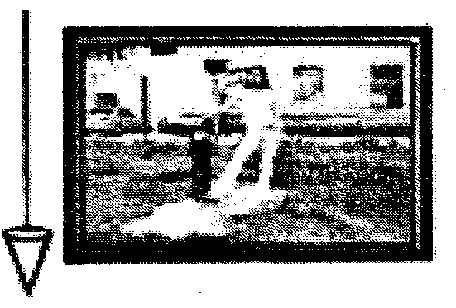
17．质量为0.5Kg的小球被抛出后，总是会下落，是因为受
▲ 的作用，该力的施力物体是 ▲ ，
大小为 ▲ N。小明在家往墙上挂相框时，用如右图
所示的装置检查相框是否挂正，这是利用 ▲
原理。
18．0.5m³的冰块完全融化为水后，体积变为0.45m³，则冰块的质量是 ▲ kg，冰块的密度是 ▲ g/cm³．
19．(1)如图甲所示，向自行车转轴处加润滑油，是 ▲ （选填“增大”或“减小”）摩擦。(2)如图乙所示，运动着的自行车停下来，需要进行刹车。刹车采取的是 ▲ 的方法来 ▲ （选填“增大”或“减小”）摩擦，此时刹皮与轮毂间的摩擦是 ▲ （选填“有害”或“有利”）的。
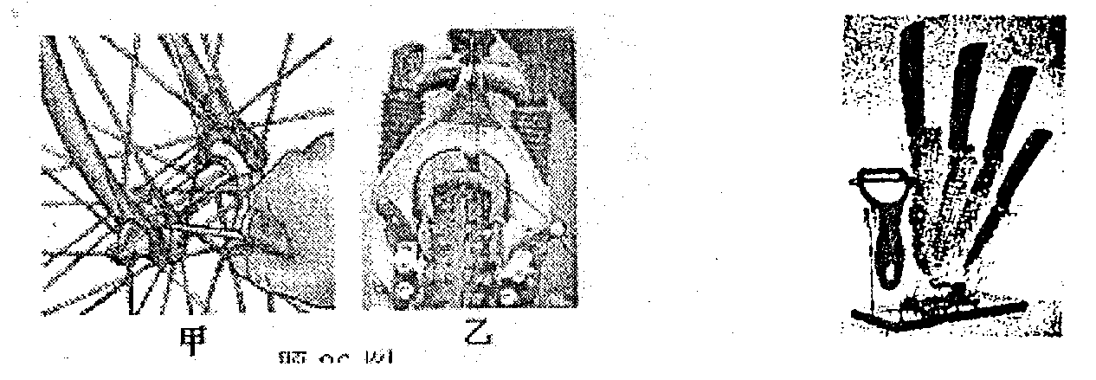
20．陶瓷刀是用纳米材料“氧化锆”加工而成的新型刀具，如图所示．它可轻易切割很多较坚硬物品，号称是永远锋利的刀具，这说明该刀具的硬度 ▲ （大／小）．但它却不能摔打、跌落，否则将会破损、断裂，这说明该刀 ▲ （有／无）延展性．
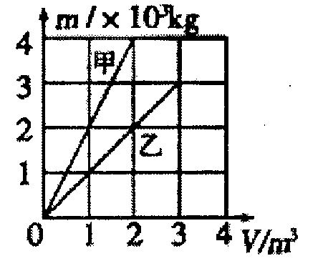
21．小桅同学在实验室里将一金属块放在酒精灯上加热了一段时间，此时金属块的质量将 ▲ （变大／不变／变小）．金属块的密度将 ▲ （变大／不变／变小）．

22．小明在探究甲、乙两种不同物质的质量和体积的关系时，
得出了如右图所示的图像。由图像可知，甲、乙两种物质中，
▲ 物质的密度较大，其中乙物质可能是 ▲ 。

23．某氧气瓶的容积为0.02m³，装有密度为5kg/m³的氧气，如果给病人供氧用去了氧气质量的一半，则瓶内剩余氧气的质量 ▲ kg，密度是 ▲ kg/m³。
三、解答题：（共48分）[来源:学科网ZXXK]
（一）作图（每题2分，共4分）
24．(1)小明同学用一根细线拴一块橡皮，甩起来，使橡皮绕手做圆周运动。请你在图中画出橡皮所受重力示意图。（重心O已在图中标出）
(2)在图中，画出在斜面上匀速上滑的物体A所受到的摩擦力和A对斜面的压力的示意图
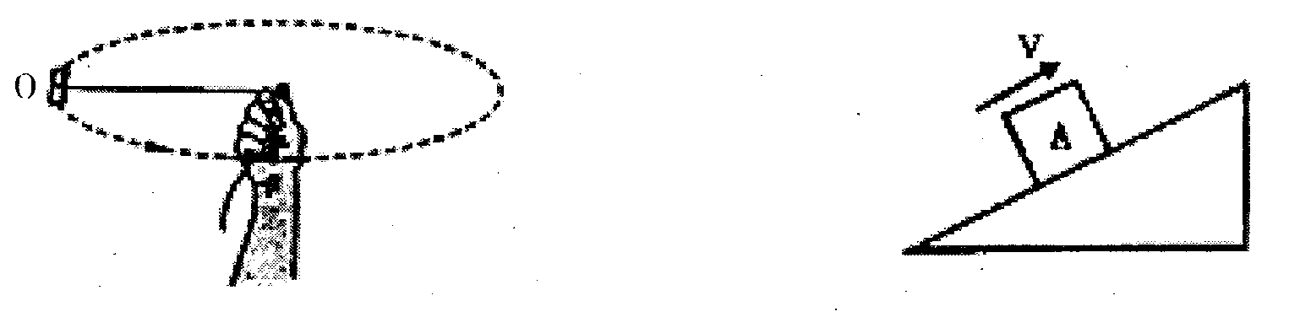

（二）计算题（25题4分，26题4分，27题5分）
25．一个质量是50g的容器，装满水后质量是150g，．装满某种液体后质量是130g，则容器的容积为 ▲ cm³；这种液体的密度为 ▲ kg/m³．
26．用已调好的弹簧测力计测某物体的重力，弹簧测力计的示数为2.94N；用量筒测出物体体积为50cm³，求：(1)该物体的质量，(2)该物体的密度．

27．为了判断一个小铁球是不是空心的，某同学测得如下数据：
（p铁=7.9×10³kg/m³）
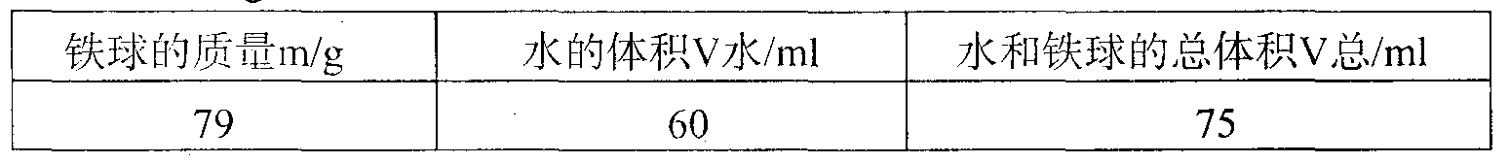
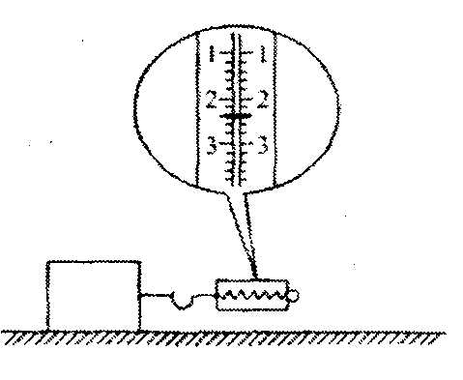
(1)该小铁球是空心的，还是实心的？写出依据。
(2)若小铁球是空心的，空心部分的体积是多大？[来源:学科网ZXXK]
（三）实验与观察（28题6分，29题10分，30题9分，31题6分）
28．在探究“滑动摩擦力的大小与哪些因素有关”的活动中。
(1)实验中，弹簧测力计应拉着木块在水平面上做 ▲ ，
此时摩擦力的大小为 ▲ N。
(2)如果在木块上加一个砝码，仍使其做匀速直线运动，则弹簧
测力计的示数将 ▲ （选填“变大”、 “变小”或“不变”下同），摩擦力将 ▲ ．这一事实说明： ▲ ．
29．小刚、小红和小军在学习了质量和密度的相关知识后，回家各自做了以下实验。
(1)小刚家准备建一栋新房，爸爸买了一堆材料相同的石子，小刚选取一块石子在实验室按图甲所示的方法测石子的质量，请指出操作中的两个错误：
① ▲ ；② ▲
(2)小红用托盘天平测量一枚大头针的质量。
①不能将一枚大头针放到托盘天平上进行直接测量，原因是 ▲
②增减砝码后发现指针略偏于分度盘中央刻度线的左侧，接着的正确操作是 ▲
A．将横梁右端的平衡螺母向有移动 B．将横梁有端的平衡螺母向左移动
C．减少天平右盘中的砝码 D．向右移动标尺上的游码
③测量多枚大头针质量，所加砝码及游码位置如图乙所示，若一枚大头针的质量约为80mg，此时测量所加的大头针数量约为 ▲ 枚。
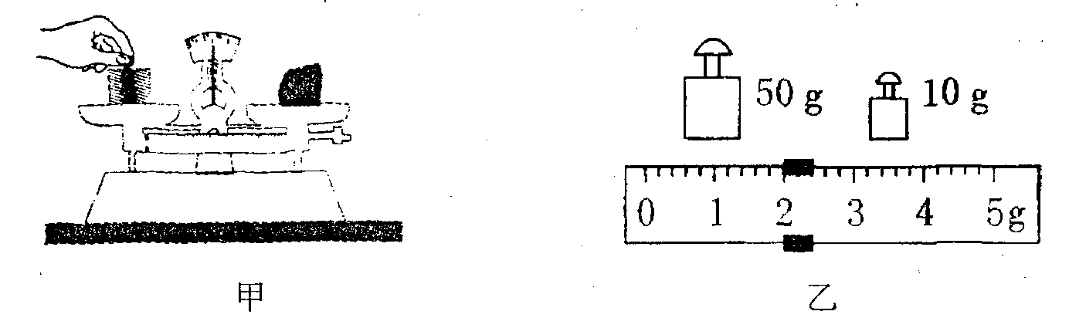
(3)小军利用天平、水和烧杯来测量一不规则小石块的密度。
①把托盘天平放在水平台面上，将标尺上的游码移到零刻度处，出现了如图甲所示的情况．他应将平衡螺母向 ▲ 使天平平衡．
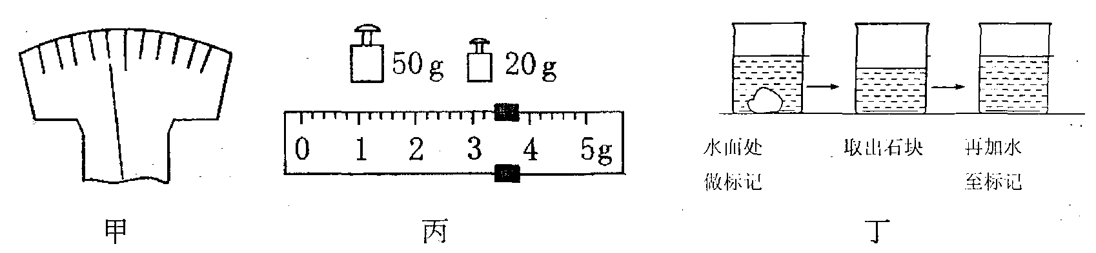
②天平再次平衡后，所用砝码和游码的位置如图丙所示，则小军称量的石块的质量是 ▲ ．
③如图丁所示：
a．往烧杯中加入适量的水．把小石块浸没。在水面到达的位置上作标记；
b．取出小石块，测得烧杯和水的总质量为153g；
c．往烧杯中加水，直到标记处，再测出此时烧杯和水的总质量为183g；
d．计算出小石块的体积为 ▲ cm³．
④可以用密度公式算出小石块的密度约为 ▲ g/cm³．
⑤小军做完实验后经过认真分析发现，采用上述的测量方法会导致石块的密度测得值比真实值 ▲ 。（选填“偏大”“偏小”“不变”）
30．物体所受重力的大小会与物体的哪些因素有关呢？围绕物体的形状、材料、大小和质
量，可以提出这样几种猜想：
猜想1：可能跟物体的形状有关；猜想2：可能跟物体的材料有关；
猜想3：可能跟物体的大小有关；猜想4：可能跟物体的质量有关．
下表是小英同学探究重力与质量的关系时得到的实验数据。
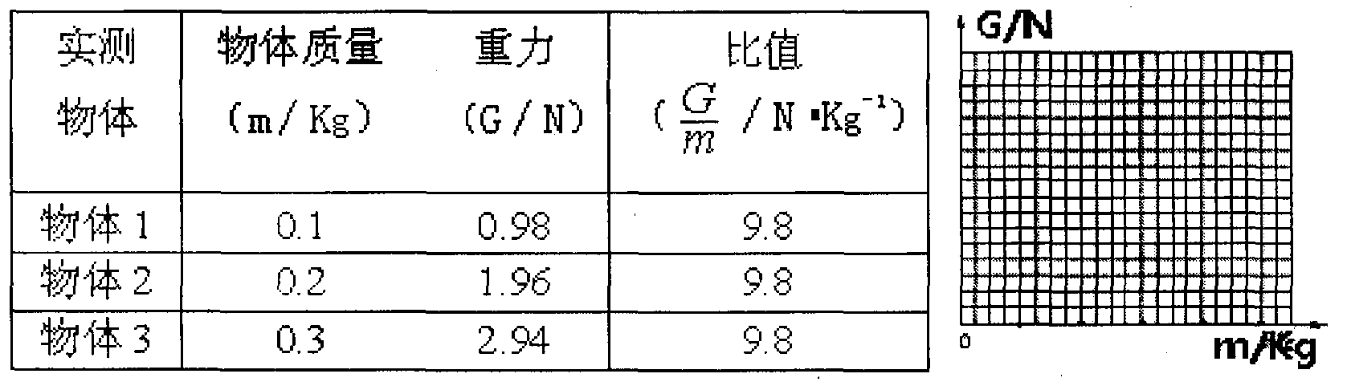
(1)在实验过程中，需要的测量工具是 ▲ 和 ▲ 。
(2)表格中的实验数据，在右图中画出重力与质量的关系图象；
(3)根据图象及表中实验数据，得出结论是： ▲ ，可以验证猜想 ▲ 是正确的。
(4)为了验证猜想1，某同学取用几个形状不同的玩具积木做实验，用弹簧测力计测出各自的重力大小后发现，这几个积木的重力大小不同，于是得出“重力与物体形状有关”的结论，你认为这样的验证实验存在什么问题： ▲ _______；
(5)为了验汪猜想2，某同学取大小相同的铁圆柱体和铝圆柱体做实验，用弹簧测力计测出各自的重力大小后发现，它们的重力大小不同，于是得出“重力与物体材料有关”的结论．这个实验结论看起来不错，但是，这个实验实质上是反映了重力与物体 ▲ 的关系，因为
▲ ．
31．如图所示，是小明在家里根据课本提示（在玻璃杯里装满米，压紧后插入一根筷子，慢慢地把装米的玻璃杯提了起来）所做“筷子提米”实验的照片。
(1)实验中，将米和杯子提起来的力是摩擦力，这个力的施力物体是 ▲ ，方向 ▲ ．
(2)这种摩擦是一种 ▲ 摩擦（选填“滑动”、 “滚动”或“静”），在自然界和我们的生活中，普遍存在，请你举出一个应用这种摩擦的事例： ▲ 。
(3)小红看到小明的这张照片，回家也做了这个实验，但是试了很多次都没成功。你认为可采取用哪些方法提高实验的成功率？（写出两种即可）
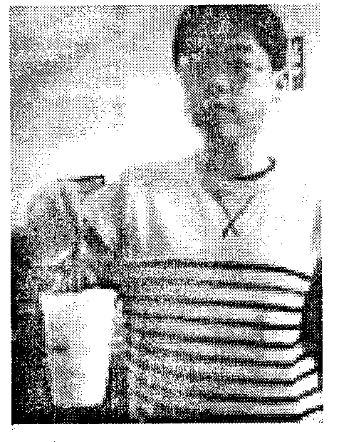
[来源:学科网]
